ZADANIA REWALIDACYJNE NA 28.05.2020r.
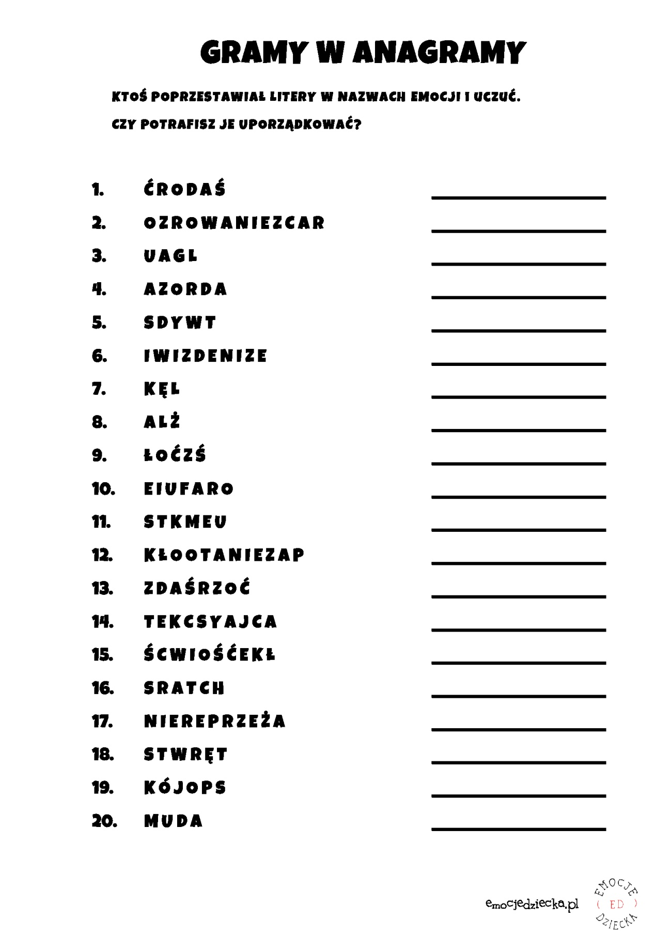
Napisz 5 zdań z wybranymi stanami emocji np. Czuję lęk przed pływaniem.
Proszę wydrukować powyższe zadania do wykonania, a następnie przesłać zdjęcia wykonanych zadań na adres e- mail: ewcia580@gmail.com
Jeżeli podczas wykonywanych zadań wystąpią trudności proszę o kontakt e-mail lub telefoniczny. Służę pomocą!

